《程序设计课程设计》实验报告

实验名称 自动驾驶公交车调度系统概要设计(核心版)

班 级 2021211305

组 号 8

组员姓名 雷瑞祺、王盛宇、孙正君

版本修订记录
编号 | 日期 | 版本号 | 章节 | 编写者 | 说明
1 | 2022-05-12 | V1.0 | 1, 2, 3, 4 | 雷瑞祺 | 初步完成概要设计
2 | 2022-05-13 | V1.1 | 2, 3, 4 | 孙正君 | 格式优化,部分算法图形化
3 | 2022-05-17 | V1.2 | 2 | 王盛宇 | 修改2.2中State结构
4 | 2022-05-17 | V1.3 | 2, 3 | 雷瑞祺 | 修改全局变量和数据结构，增加初始化状态函数
5 | 2022-5-27 | V1.4 | 3 | 孙正君 | 删除start , park , stop及bus_control函数 ,优化模块结构图
6 | 2022.5.31 | V1.5 | 2 | 王盛宇 | 增加sstf中变量flag flag1

自动机模型设计
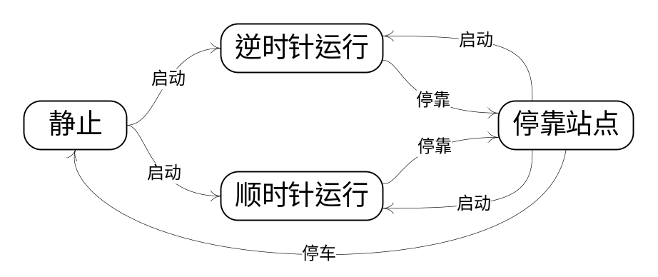
图1 系统状态迁移图

高层数据信息设计

全局常量定义
#define MAX_LEN 10 // 最大数组元素数

全局数据结构定义
enum Strategy { // 策略
FCFS, // 先来先服务策略
SSTF, // 最短寻找时间优先算法
SCAN // 顺便服务策略
};

typedef struct { // 全局配置
int distance, total_station;
enum Strategy strategy;
} Config;

typedef struct { // 全局状态
int last_state, state, time, position;
struct ListNode* requests;
int target[MAX_LEN];
int clockwise_request[MAX_LEN];
int counterclockwise_request[MAX_LEN];
} State;

typedef struct { // 指令
int type; // 指令类型，0为end，1为clock，以此类推
int station; // 如果type为2, 3, 4，则为站点，否则无意义
} Instruction;

struct ListNode {
int val, is_primary;
struct ListNode* next;
};

全局变量定义
Config config; // 全局配置
State state; // 全局状态
flag //用以判断sstf中是否需要清空车辆所在站点请求及清空哪类型的请求
flag1 //用以判断sstf中是否到达该次服务的目标站点

系统模块划分

系统模块结构图
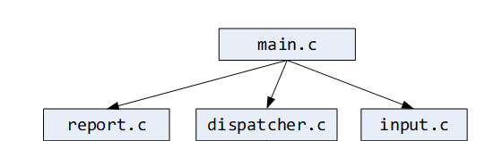

图2 系统模块结构图

模块说明
模块文件 | 模块功能 | 模块包含的函数名 | 函数功能
main.c | 程序入口，调用各个模块分派执行各自功能 | main | 维护主循环  调用input模块获取输入  调用dispatch函数以运行选中的调度策略  调用report模块进行状态打印
main.c | 程序入口，调用各个模块分派执行各自功能 | dispatch | 根据选用策略和发生的事件，调用dispatcher模块的相应函数模拟事件的发生以运行调度策略
main.c | 程序入口，调用各个模块分派执行各自功能 | read_config | 读取配置文件存入全局变量
main.c | 程序入口，调用各个模块分派执行各自功能 | init_state | 初始化全局状态
report.c | 打印当前状态 | report | 向控制台打印当前状态信息
fcfs.c | 实现调度策略 | fcfs_clock_tick | FCFS策略下时间流逝
fcfs.c | 实现调度策略 | fcfs_primary_request | FCFS策略下车外请求
fcfs.c | 实现调度策略 | fcfs_secondary_request | FCFS策略下车内请求
sstf.c | 实现调度策略 | sstf_clock_tick | SSTF策略下时间流逝
sstf.c | 实现调度策略 | sstf_primary_request | SSTF策略下车外请求
sstf.c | 实现调度策略 | sstf_secondary_request | SSTF策略下车内请求
scan.c | 实现调度策略 | scan_clock_tick | SCAN策略下时间流逝
scan.c | 实现调度策略 | scan_primary_request | SCAN策略下车外请求
scan.c | 实现调度策略 | scan_secondary_request | SCAN策略下车内请求
input.c | 读取指令 | read_event | 从控制台获取命令和事件

函数说明
序号 | 函数原型 | 功能 | 参数 | 返回值
1 | void dispatch(Instruction t); | 根据选用策略和发生的事件，调用dispatcher模块的相应函数模拟事件的发生进行调度 | 读取的指令 | void
2 | void read_config(); | 读取配置存入全局变量 |  | void
3 | void report(); | 向控制台打印当前状态 |  | void
4 | void fcfs_clock_tick(); | FCFS策略下，时间流逝 |  | void
5 | void fcfs_primary_request(  int direction, int station); | FCFS策略下，车外请求 | 方向和站点 | void
6 | void fcfs_secondary_request(  int target); | FCFS策略下，车内请求 | 目标站点 | void
7 | void sstf_clock_tick(); | SSTF策略下，时间流逝 |  | void
8 | void sstf_primary_request(  int direction, int station); | SSTF策略下，车外请求 | 方向和站点 | void
9 | void sstf_secondary_request(  int target); | SSTF策略下，车内请求 | 目标站点 | void
10 | void scan_clock_tick(); | SCAN策略下，时间流逝 |  | void
11 | void scan_primary_request(  int direction, int station); | SCAN策略下，车外请求 | 方向和站点 | void
12 | void scan_secondary_request(  int target); | SCAN策略下，车内请求 | 目标站点 | void
13 | Instruction read_event(); | 从控制台获取命令和事件 |  | 读取的指令

函数调用图示及说明
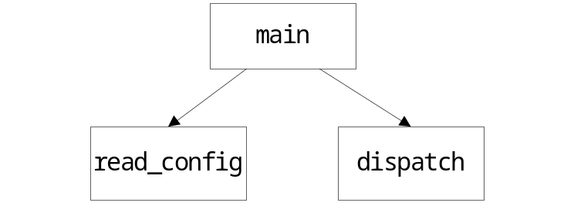
图3 main模块函数调用关系图

说明1：main调用read_config加载配置文件中的全局配置。
说明2：main调用dispatch，dispatch会根据选用策略和发生的事件去调用dispatcher模块的相应函数模拟事件的发生运行调度策略。

注意：report.c、dispatcher.c、input.c和bus_control.c内部不存在函数互相调用关系。

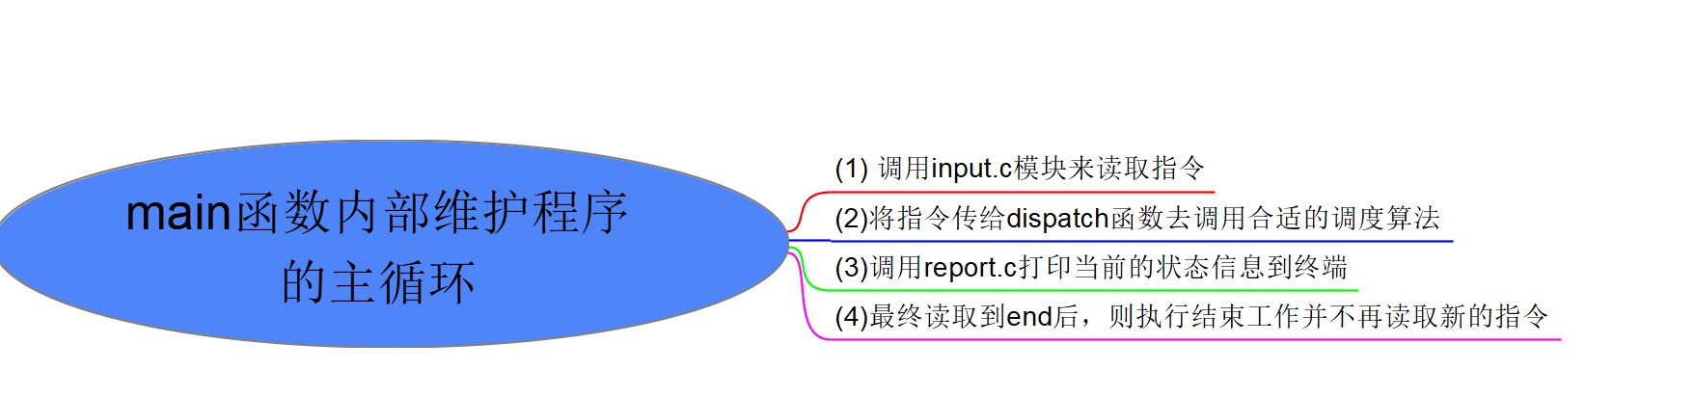
核心算法设计

